а | б
Рисунок 1. Внешний вид пациентки Д. 36 лет.
А,Б - при поступлении в ННПЦН (Вес 90 кг, ИМТ – 30 кг/м2, объем талии 112 см)
а | б
Рисунок 1. Внешний вид пациентки Д. 36 лет.
В,Г– через 4 мес после операции (Вес 95 кг, ИМТ – 31 кг/м2, объем талии 118 см)

а |  | б |  | в
Рисунок 2. Внешний вид пациентки П. 24 лет.
а – до начала проявления заболевания (вес 48 кг); б, в – при поступлении в НМИЦН – практически отсутствует подкожно-жировая клетчатка, вес 28 кг.
 | 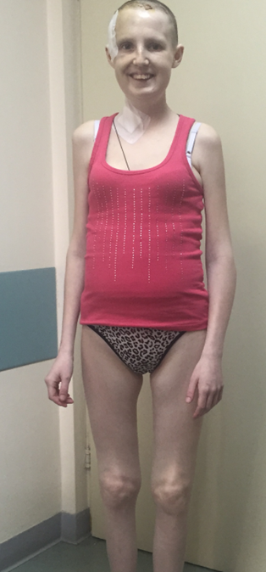а |  | 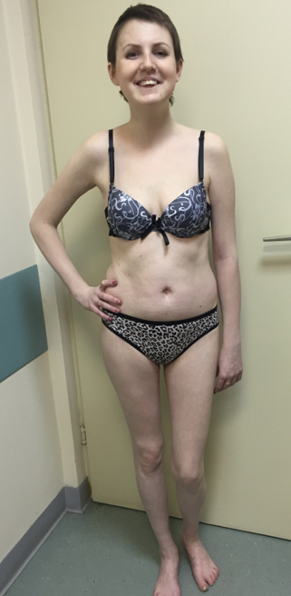б
Рисунок 2. Внешний вид пациентки после первой операции.
г – через 12 дней после операции (вес с 28 кг увеличился до 42 кг);
д – через 6 мес после операции (вес 46 кг);

а |  | б
Рисунок 3. МРТ пациентки Д. 36 лет с контрастным усилением в режиме T1 в сагиттальной (а) и фронтальной (б) проекциях до операции.
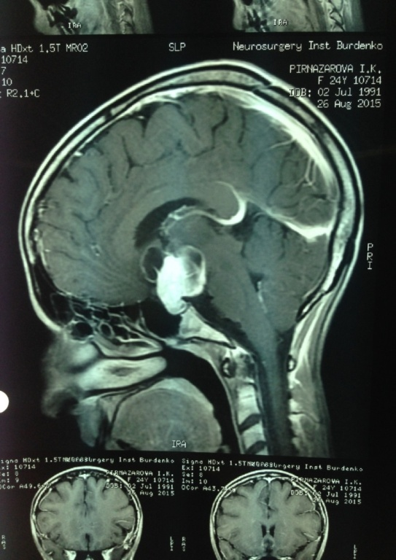а | 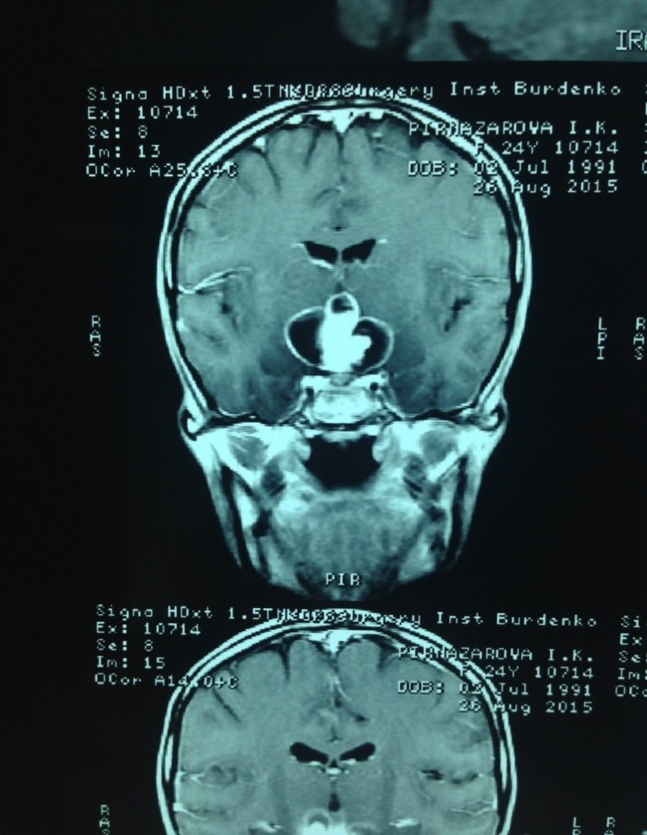б
Рисунок 3. МРТ пациентки П. 24 лет с контрастным усилением в режиме T1 в сагиттальной (в) и фронтальной (г) проекциях до операции.
В обоих случаях визуализируются супраселлярные опухоли гетерогенной структуры с кистозными полостями и солидным компонентом, распространяющиеся в передние отделы III желудочка (картина стебельной краниофарингиомы)

